vježba 3 – tipkalo

Zadatak 1.
Spoji prema shemi spoja. Kada se tipkalo pritisne, dioda se upali. Kada se tipkalo otpusti, dioda se ugasi.
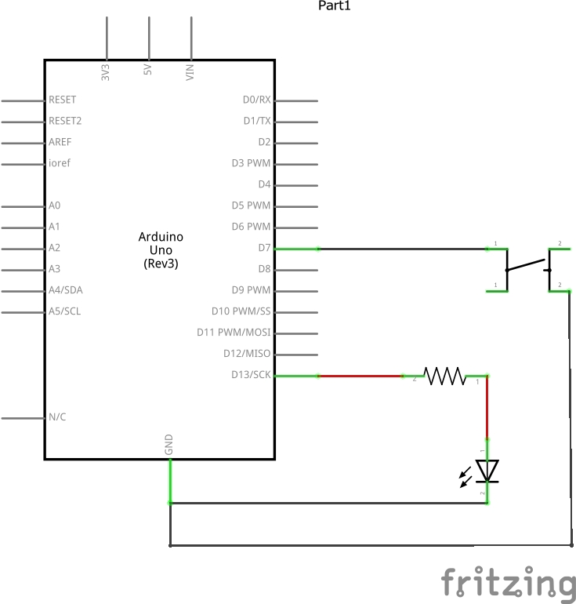

Prepiši sljedeći kod
const int BUTTON_PIN = 7;
const int LED_PIN = 13;
void setup() {
pinMode(BUTTON_PIN, INPUT_PULLUP);
pinMode(LED_PIN, OUTPUT);
}
void loop() {
if (digitalRead(BUTTON_PIN) == LOW) {
digitalWrite(LED_PIN, HIGH);
} else {
digitalWrite(LED_PIN, LOW);
}
}

Montažna shema spoja:
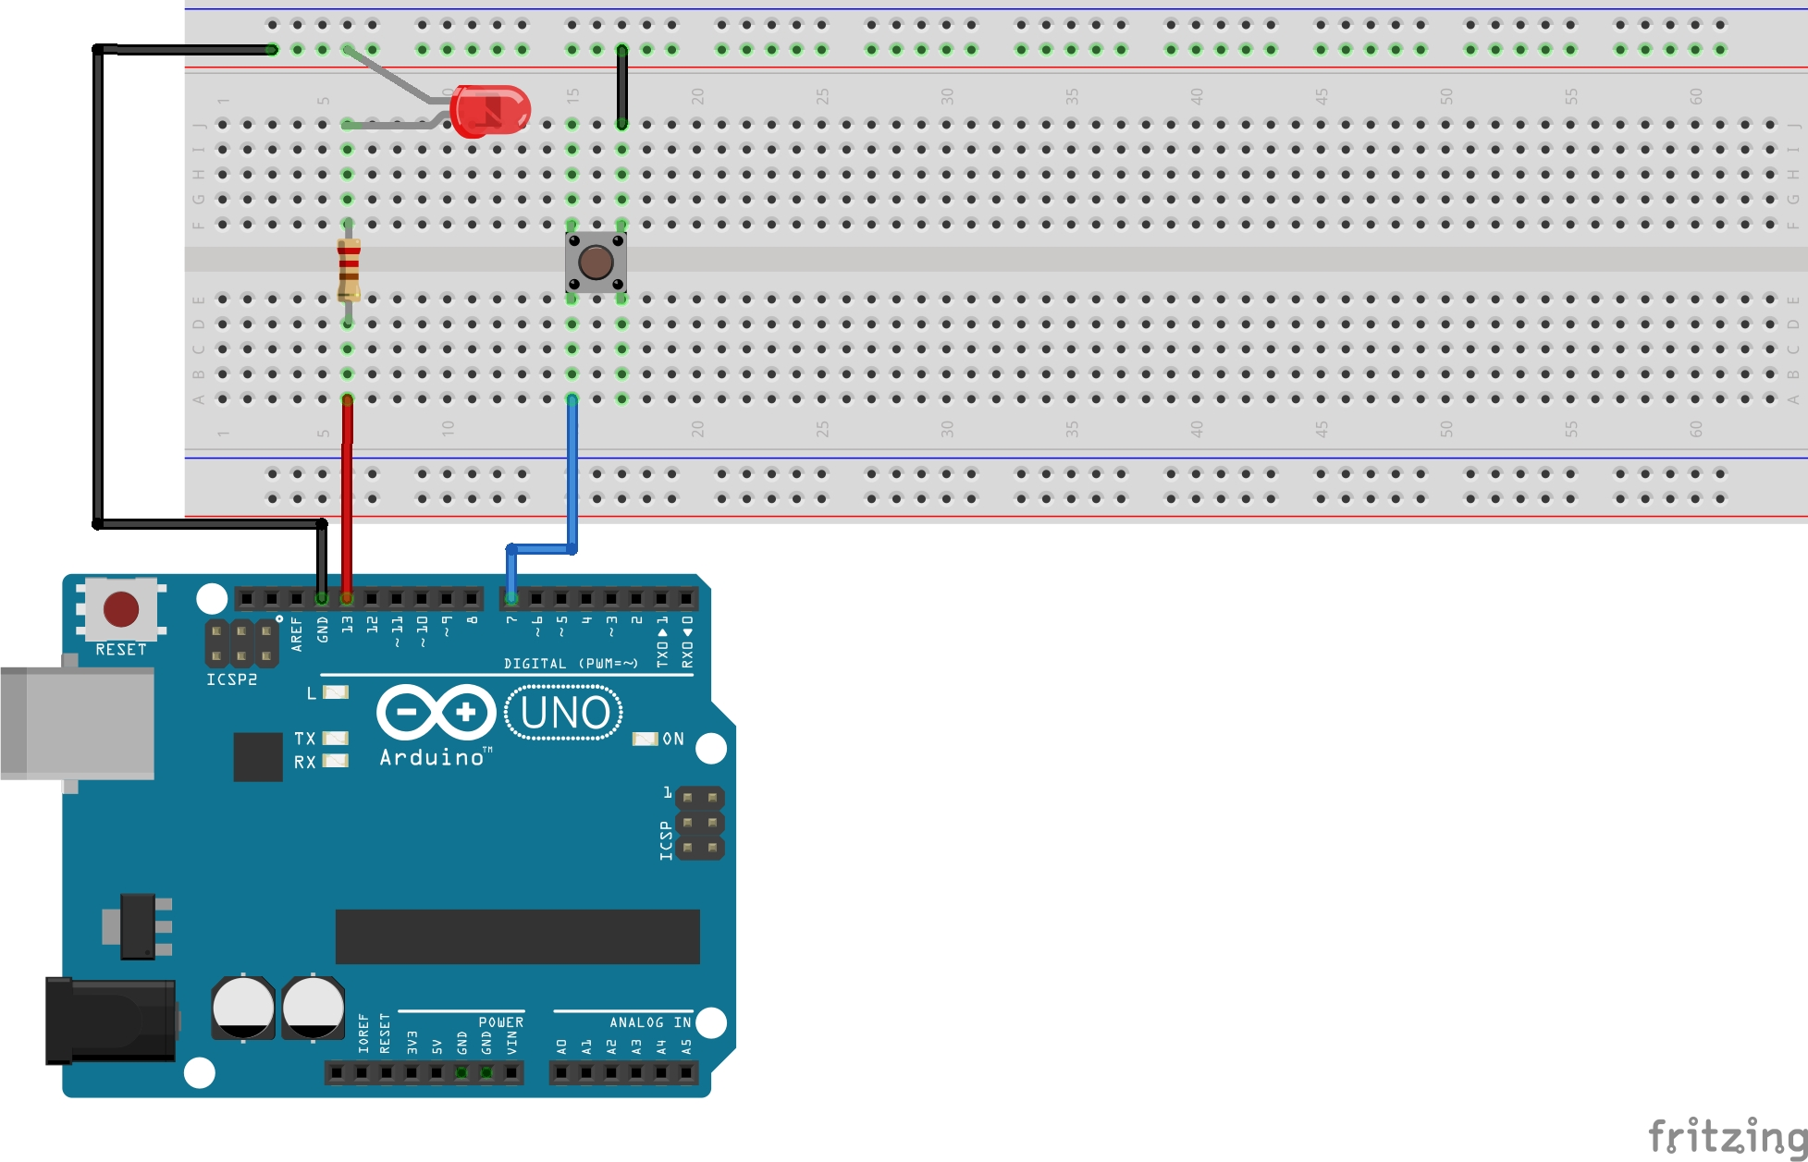

Zadatak 2.
Prema postojećoj shemi spoja napravi sljedeće:
Želimo da LED dioda bude ISKLJUČENA (OFF) dok je tipkalo pritisnuto, a UKLJUČENA (ON) kada tipkalo nije pritisnuto.

Zadatak 3.
Dodati diodu druge boje na pin 12 s otpornikom, kao u prijašnjem zadatku.
Kada pritisnemo tipkalo, dioda na pinu 13 se ugasi, dok se dioda na pinu 12 upali. Kada otpustimo tipkalo, dioda na pinu 13 se upali, dok se dioda na pinu 12 ugasi.

Zadatak 4.
Dodati još jedno tipkalo na pin 12.
Napraviti binarno brojenje s tipkama do tri.

Zadatak 4.
Spojiti još 6 dioda na postojeće dvije. Diode trebaju biti spojene od pina 13 do pina 6.
Tipkala ne morate odspajati s pločice, ali odspojite s pina mikroupravljača.

// ======================
// DEKLARACIJE
// ======================
const byte ledPins[ ] = {2, 3, 4, 5, 6, 7};
const byte BROJ_LED = 6;
// ======================
// INICIJALIZACIJA
// ======================
void inicijalizirajPinove() {
for (byte i = 0; i < BROJ_LED; i++) {
pinMode(ledPins[i], OUTPUT);
digitalWrite(ledPins[i], LOW);
}
}
// ======================
// FUNKCIJE PROGRAMA
// ======================
void paliRedom() {
for (byte i = 0; i < BROJ_LED; i++) {
digitalWrite(ledPins[i], HIGH);
delay(200);
}
}
void gasiRedom() {
for (byte i = 0; i < BROJ_LED; i++) {
digitalWrite(ledPins[i], LOW);
delay(200);
}
}
// ======================
// SETUP
// ======================
void setup() {
inicijalizirajPinove();
}

// ======================
// GLAVNA PETLJA
// ======================
void loop() {
paliRedom();
gasiRedom();
}

Zadatak 5.
Napravi program koji:
- pali LED diode od indeksa 6 do 13
- gasi LED diode od indeksa 13 do 6

Zadatak 6.
Prvo se sve LED diode postupno pale:
*
* *
* * *
* * * *
...
dok se ne upale sve.
Nakon toga se postupno gase:
* * * * * * * *
* * * * * * *
* * * * * *
...

